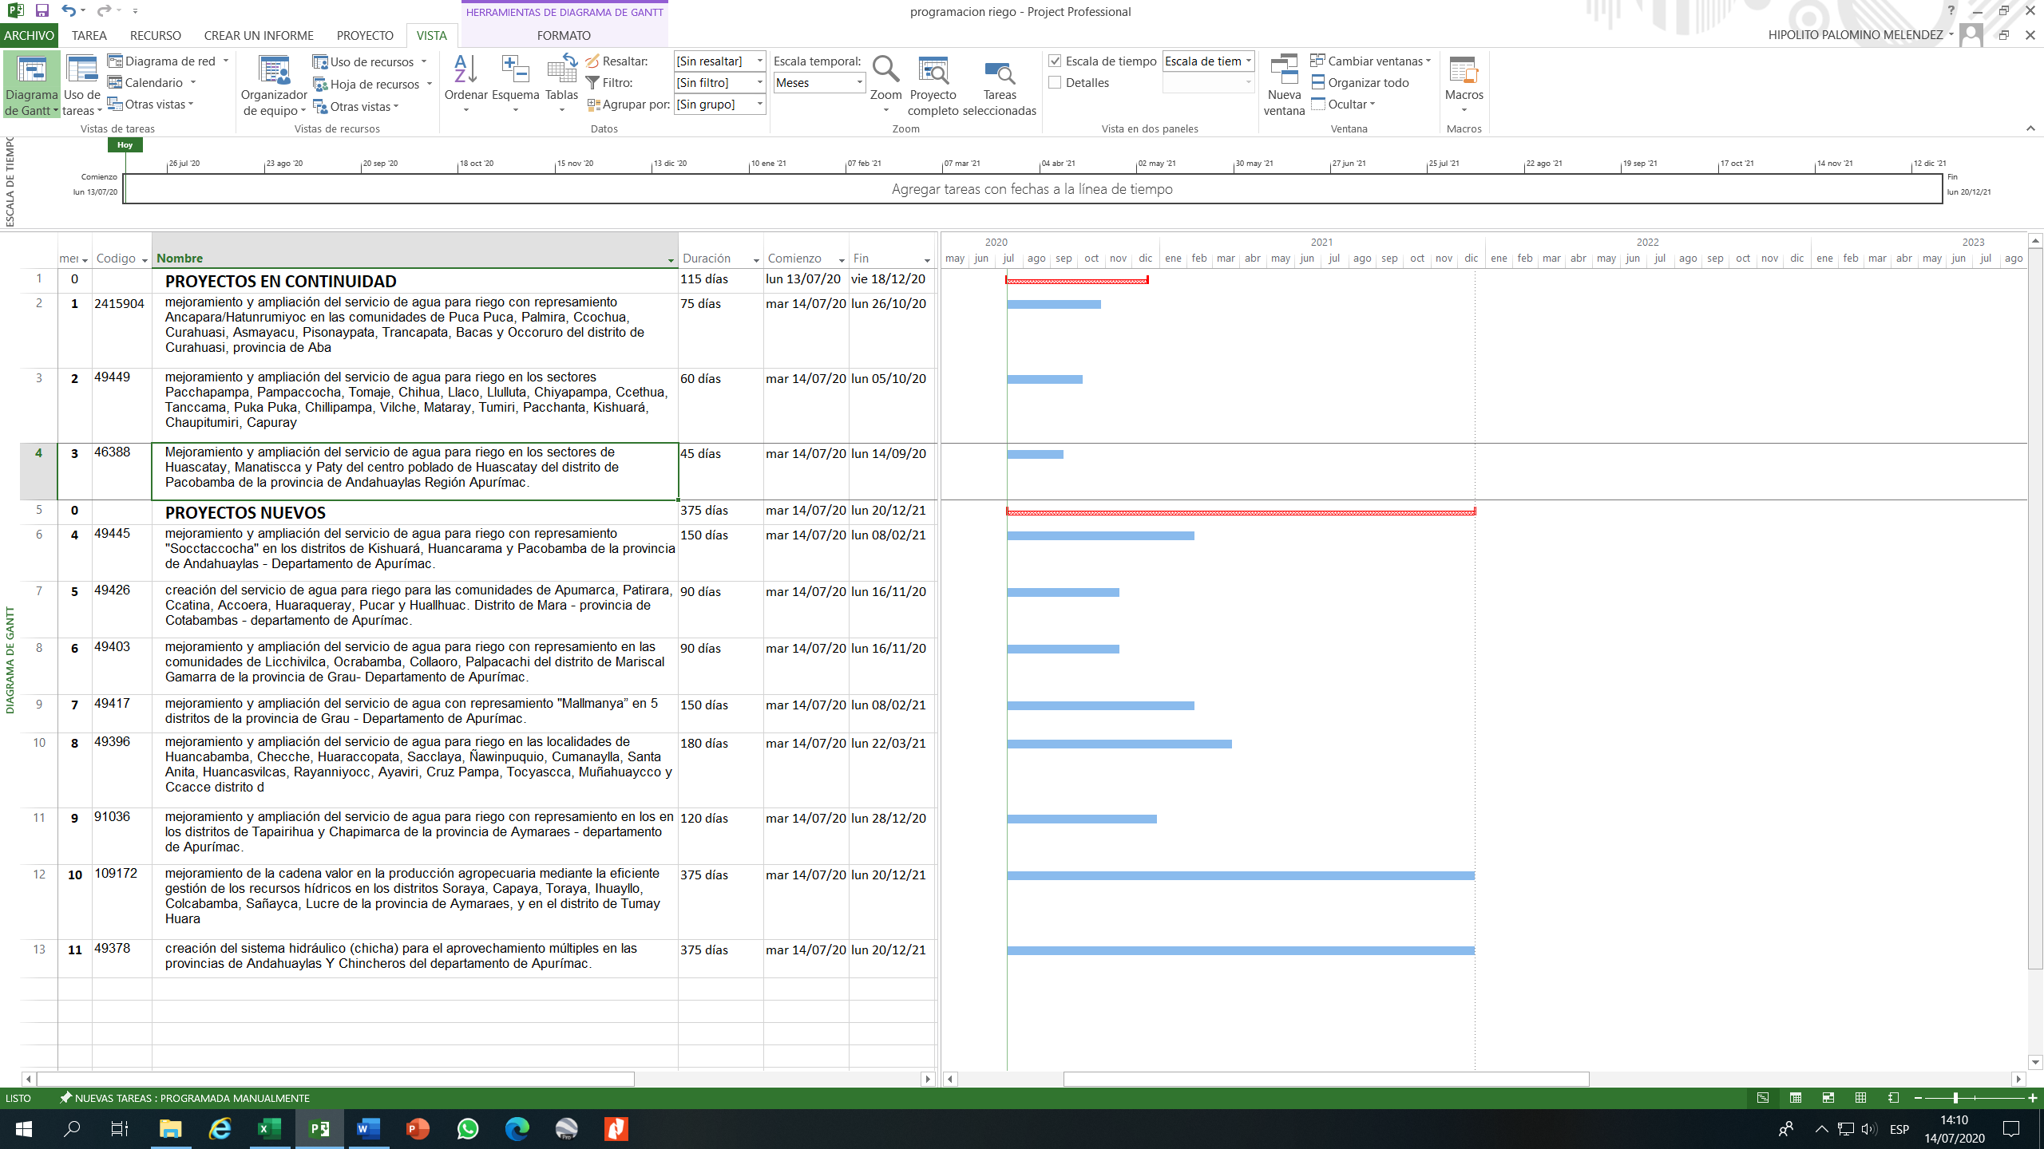**PROGRAMACION DE FORMULACION DE ESTUDIOS DE PRE INVERSION DE LA FUNCION 10 AGROPECUARIA, DIVISION FUNCIONAL 025 RIEGO. ORFEI**